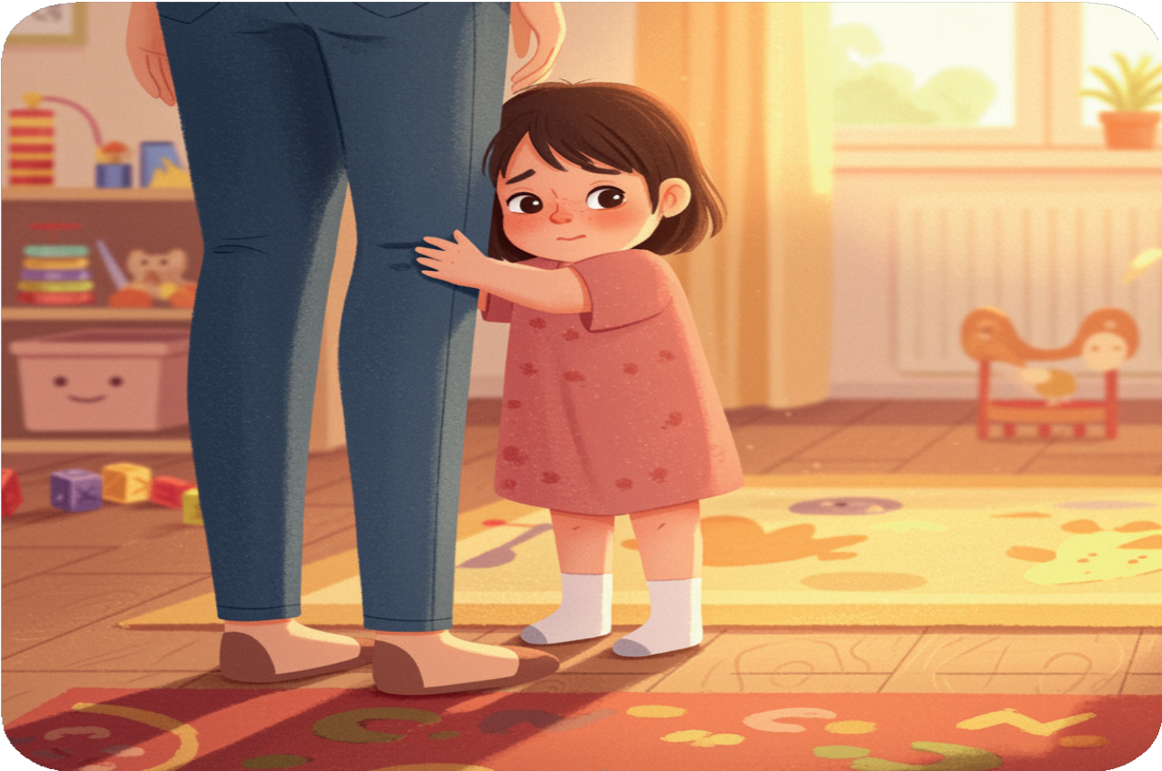

NIE ŚPIESZ SIĘ
– ADAPTACJA TO PROCES
Nie porównuj swojego dziecka z innymi U niektórych dzieci adaptacja trwa tydzień, u innych miesiąc Najważniejsze: cierpliwość i zaufanie

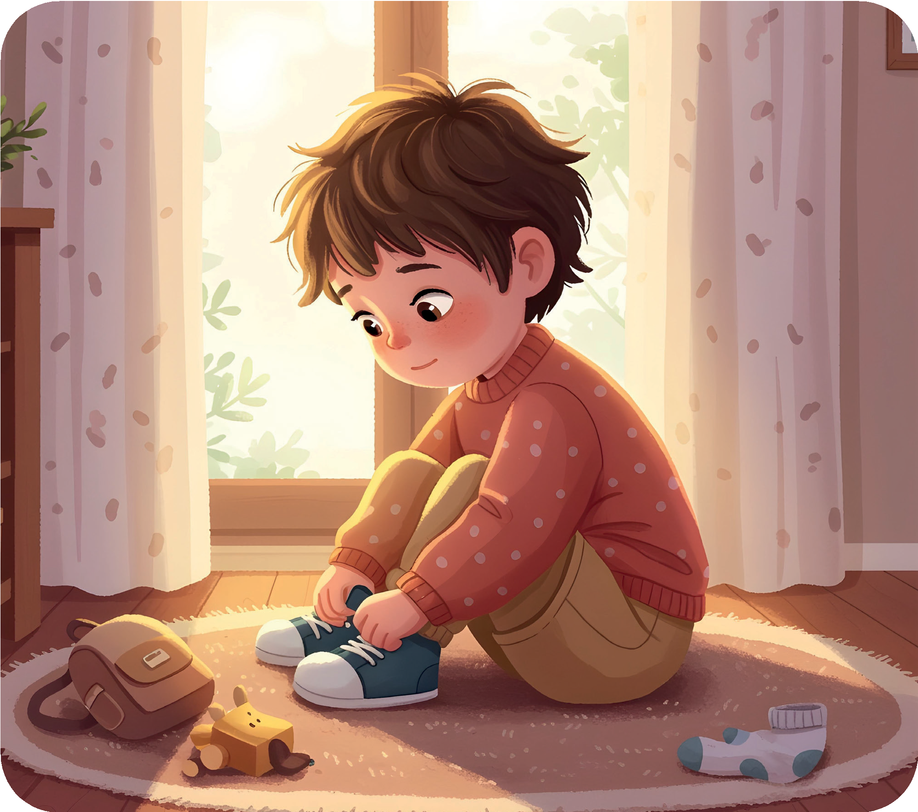

ZACZNIJ ADAPTACJĘ W DOMU
Opowiadaj o przedszkolu jak o przygodzie
Czytaj książeczki o przedszkolu
Ćwicz samodzielność: zakładanie butów, korzystanie z toalety

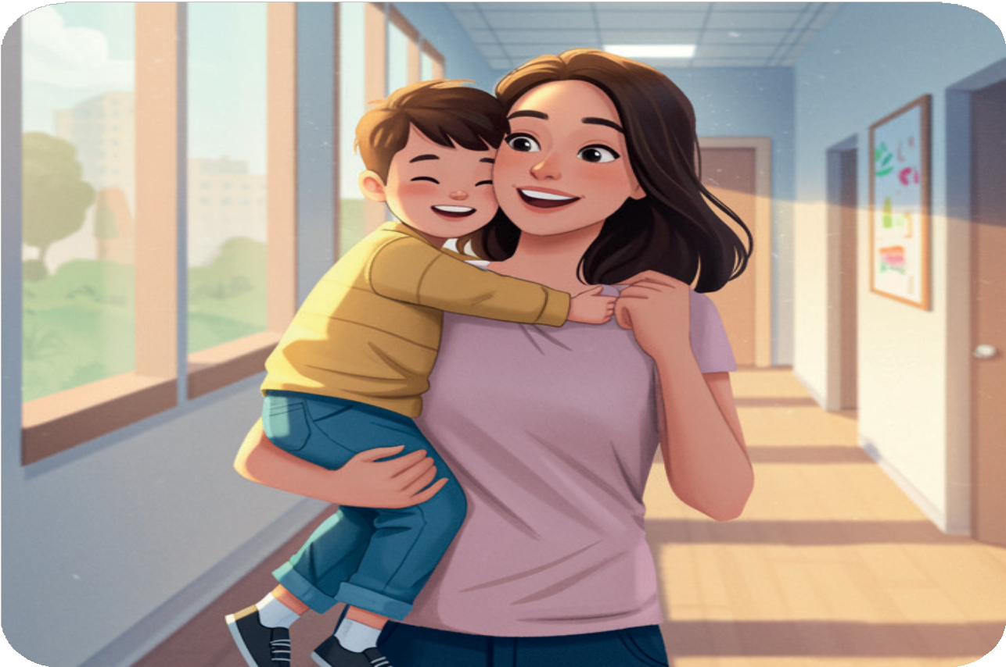

TWOJE EMOCJE MAJĄ ZNACZENIE
Dziecko „czyta” twój nastrój
– pokaż mu spokój Zaufaj nauczycielkom – współpracuj z nimi
Rozmawiaj z dzieckiem po przedszkolu, ale nie wypytuj nerwowo

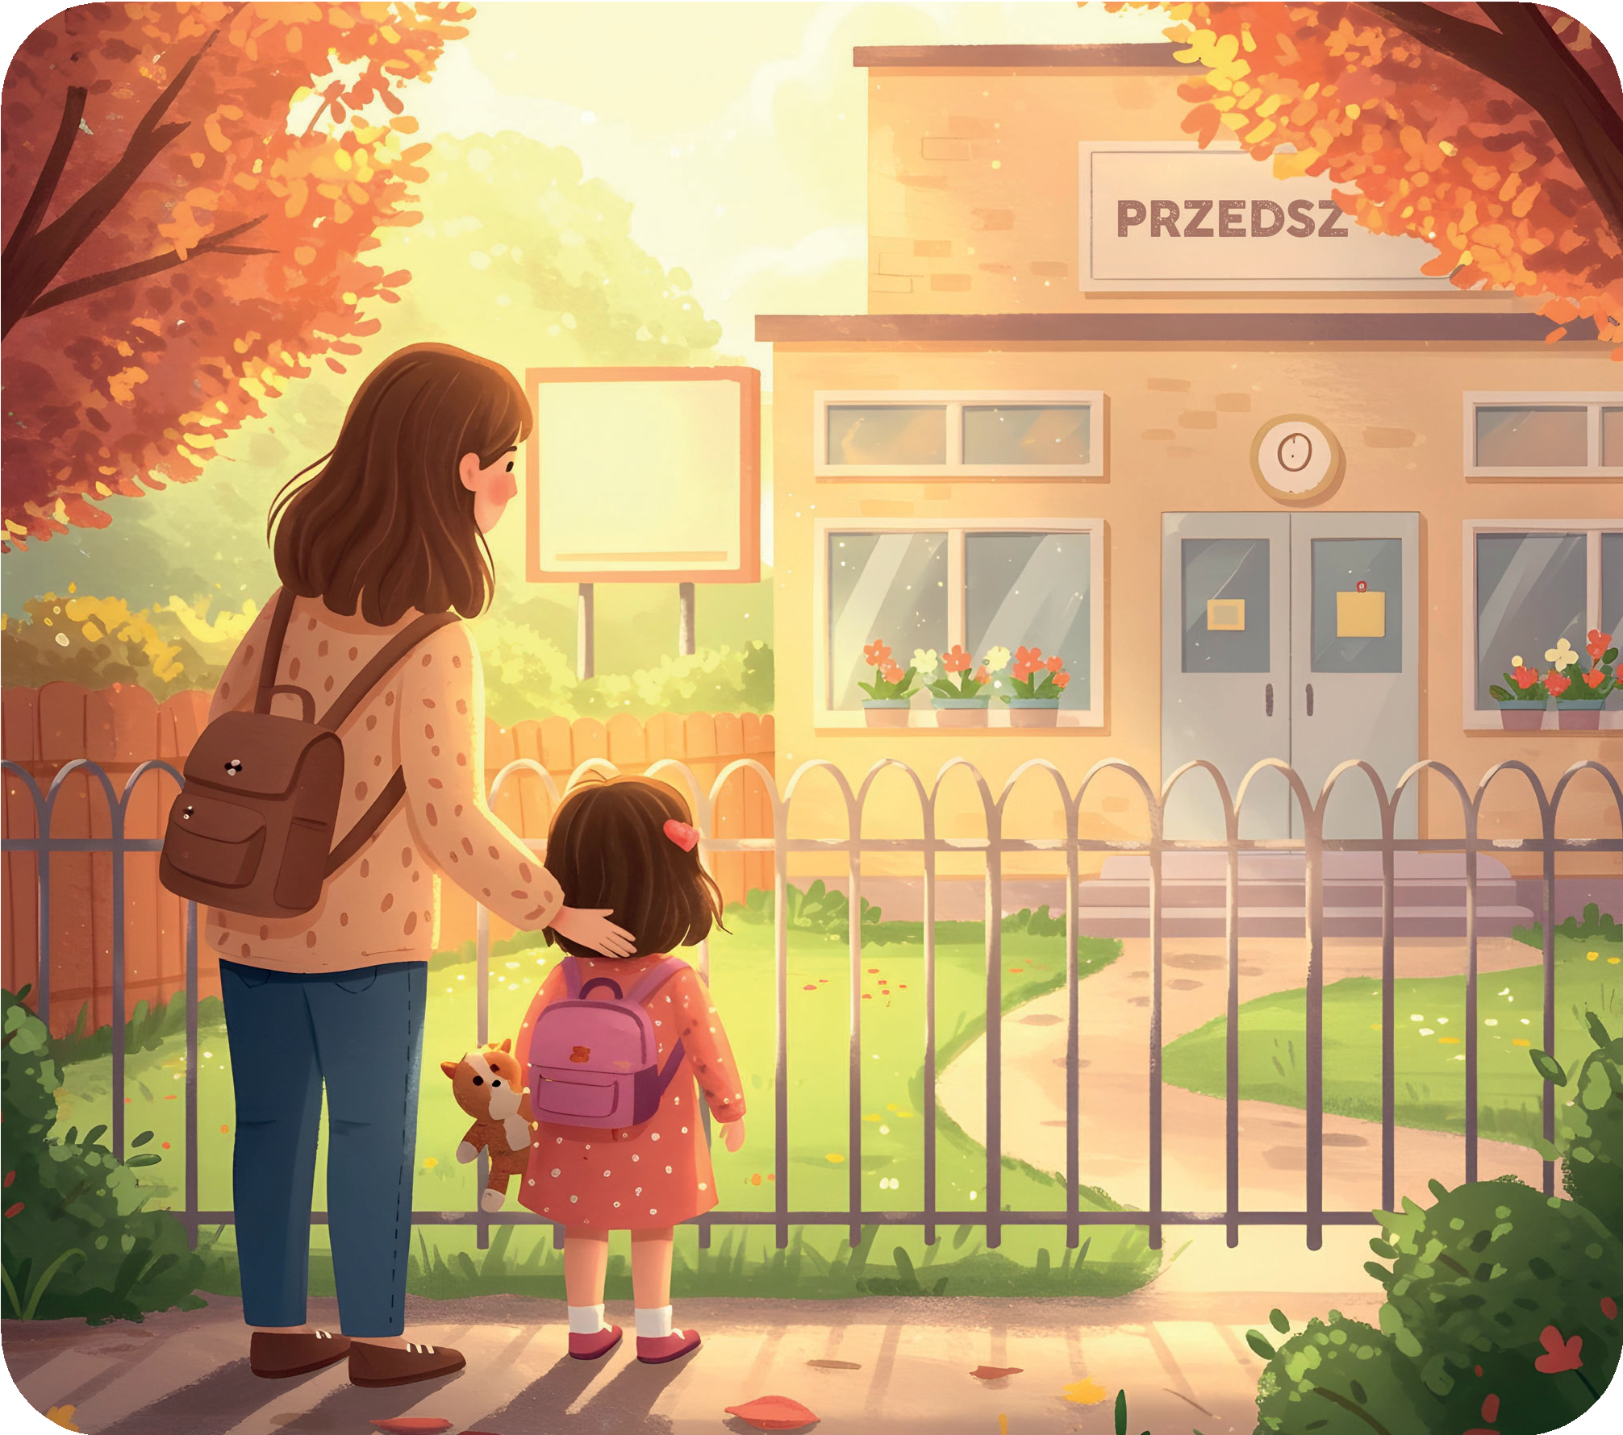

WSPÓLNE PRZYGOTOWANIA BUDUJĄ POCZUCIE BEZPIECZEŃSTWA
Daj dziecku wybrać plecak, buciki czy pościel
Pokaż przedszkole wcześniej – choćby z zewnątrz

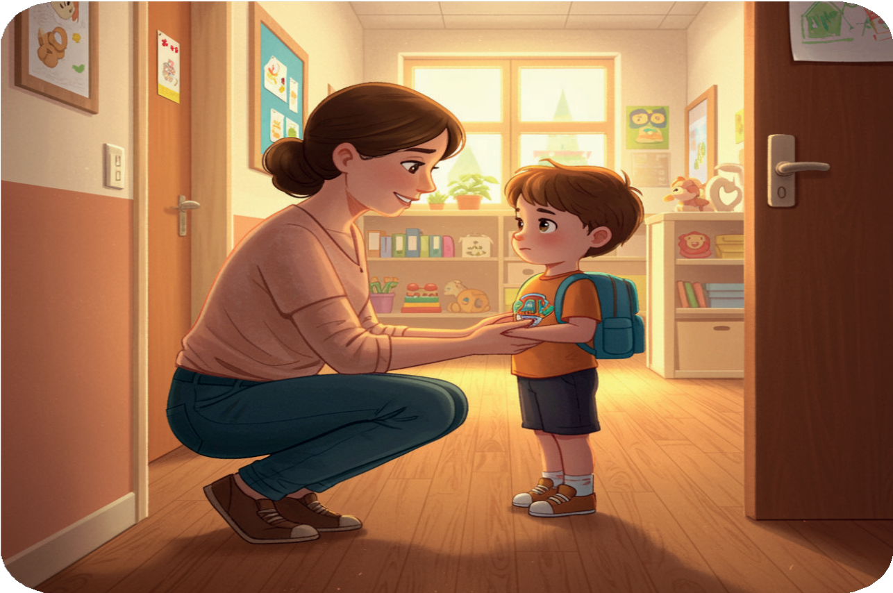

ROZSTANIA SĄ TRUDNE… ALE MOŻESZ JE OSWOIĆ
Pożegnaj się czule i krótko
- „Do zobaczenia po obiadku!”
Nie znikaj bez słowa
- dziecko traci zaufanie Nie przedłużaj rozstania – to zwiększa stres

